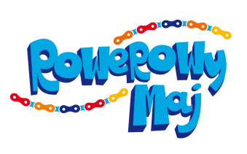 | Załącznik nr 2 do Umowy nr  ……………………………………………………………  z dnia  ……………………………………………………………

FORMULARZ REJESTRACJI MIASTA DO KAMPANII ROWEROWY MAJ 2019

Nazwa miasta lub gminy

Nazwa instytucji realizującej kampanię

Adres instytucji

Numer telefonu

Adres email

Dane koordynatora miejskiego (1) - obligatoryjne
Imię i nazwisko
Nr telefonu
Adres email

Dane koordynatora miejskiego (2) -
Imię i nazwisko
Nr telefonu
Adres email
Dane koordynatora miejskiego (3) -
Imię i nazwisko
Nr telefonu
Adres email
Czy istnieje potrzeba zawarcie informacji o nazwie dzielnicy przy rejestracji placówki? | TAK | NIE
Proszę zaznaczyć, jakie ikonki form dojazdu powinny pojawiać się w dzienniku rowerowym. (Dla przykładu Gdańsk używa ikonki roweru jako symbolu przejazdu dla wszystkich form przejazdów)

